PROJE SUNUM VE TEKNİK RAPOR DOSYASI

TAKIM ADI: Can's AI
TAKIM ÜYELERİ:
1. Can Ahmet Kurt
2. Hasan Bircan Taş

1. PROJE ÖZETİ

Yeni ev almak isteyen insanlar; binlerce ilan arasında kaybolmakta, yaşam tarzını ve hayatını unutarak ev özellikleri seçerek hata yapmakta, dolandırıcı ilanlarına kanabilmektedir. Niyeti yeni bir ev bulmak olan kullanıcı; emlak ilanı dünyasına kaybolmaktadır. Geliştirdiğimiz proje kullanıcının hayat tarzını analiz ederek ona en uygun evleri göstermekte, mevcut evinin fiyat değerlemesini yapmaktadır. Aynı uygulama içinde ilan vermek isteyen emlakçılar ise ilanlarını anomali tespitine sokmak zorundadır. Aykırı değer ile verilmek istenen ilanlar kabul edilmemektedir.

2. KURULUM VE ÇALIŞTIRMA (How to Run)
2.1 Flutter
Flutter.dev’den sdk edinimi gereklidir.
Kurulum kontrolü için “flutter doctor” komutunu çalıştırınız.
2.2
Python kütüphaneleri kurulmalıdır.
“pip install -r requirements.txt” kodu ile kurunuz.
2.3.
Modeller django sunucusunda çalışmaktadır. main.py dizinine girerek aşağıdaki kodu çalıştırınız.
“python manage.py runserver”
2.4
Arayüz flutter ile geliştirilmiştir. Ana dizinine girerek kodu çalıştırınız “flutter run”
Not: Lokal sunucu ve lokal app olarak çalışacaktır aynı bilgisayarda ya da IP’de çalıştırınız.

3. VERİ ÖN İŞLEME YAKLAŞIMI (Data Engineering)

3.1. Data PreProcessing For All Models
Bu adımda data modeller için özelleştirilmeden genel temizliği yapılmıştır.
a. Çeviri hataları düzeltme
b. Aynı anlama gelen verileri tek sütunda toplama (Park - Park1 vb.)
c. Veri tipi düzeltmeleri (Fiyat, m2 gibi veriler int'e çevrilmiştir)

3.2 Data Cleaned for KNN
Kullanıcının hayat tarzına göre emlak önermek için eğitilen KNN modeli için veri özelleştirilmiştir. Teker teker sütunlar incelenerek kullanıcı tarafından
önemsenen kriterler belirlenerek diğer sütunlar silinmiştir. Sütun inceleme ve değerlendirme kararları klasörde mevcuttur.

3.3 Data Cleaning From Zeros
Bazı sınıf kolonlarının büyük bir çoğunluğu sıfırdan oluştuğu tespit edilerek silinmiştir.

3.4 Data Cleaning From EFA(CatBoost,XGBoost,LightGBM)
Kullanıcının girdiği verilere göre verileri ilişkilendirmektedir.Bu yüzden kullanılan veri setinde biraz daha sadeleştirilmeye gidilmiştir. Bu veri sadeleştirmede evin değerine doğrudan etkisi bulunmayan özellikler yok sayılmıştır(engelli rampası vb).Buradaki sadeleştirmenin ana sebebi karar alma mekanizmasında gereksiz veriler yüzünden modelin aşırı öğrenme sorunu yaşamadan karar alınması sağlanmıştır.

4. MODEL ve SİSTEM MİMARİSİ

4.1 KNN
Bu model kullanıcının yaşam tarzına göre emlak önermek için kullanılmıştır. Kullanıcıya sözel sorular sorularak tespit edilen parametre değerleri ile emlak ilan veri setlerinin bulunduğu
uzayda oluşturulan hayali eve en yakın evler yani komşular bulunur. K (seçilecek komşu değeri) 3 olarak seçilmiştir. Komşular arasındaki mesafeler hesaplanır ve en yakın 3 komşu alınır. Bu üç ev kullanıcıya sunulur.

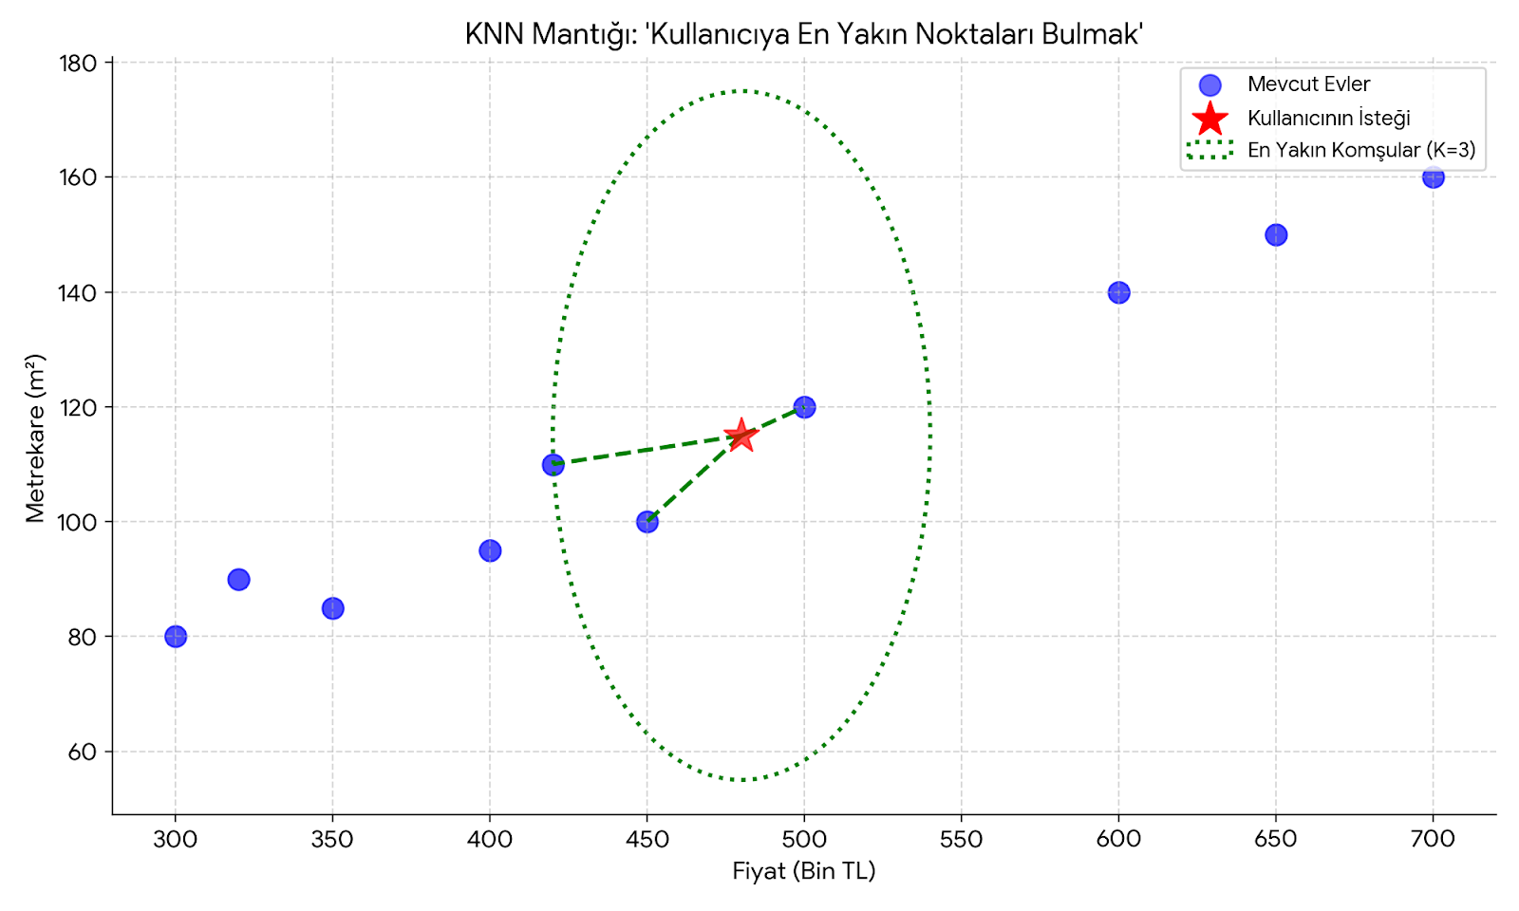

4.2. Yaşam Tarzından Emlak Özelliğine Geçiş
Projemizin sloganı; “Ev değil yaşam tarzını ara”. Uygulamamızın arama sekmesinde sırayla sorular sorulur. Örnek olarak: “"İşe giderken kendi aracınızın konforunu mu, yoksa metronun hızını mı tercih edersiniz?"”. Bu sorunun cevap kısmında iki cevap vardır. Kullanıcının seçtiği cevaba göre KNN için parametre tespit edilir. Örnek soru için araba konforu seçen kullanıcının parametre girdisinde; “indoors_parking” parametresi 1 olurken, “Metro” ve “Metrobus” parametreleri 0 olarak tespit edilir. Tüm parametreler alındıktan sonra sunucuya gönderilir. Sunucuda çalışan model çıktıları tekrar uygulamaya göndererek en uygun üç ev sunulur.

4.3 EFA(CatBoost,XGBoost,LightGBM) iLe Bilgilere Bakarak Doğruluk Tespiti
Projemizin bu kısmında emlakçıların yada evini satmak isteyen kişilerin girdiği ilçe,mahalle,kat,bina yaşı,metre kare,evin manzara durumuna bağlı olarak fiyat veya bu verilerin kendi aralarındaki bağlantıya bakarak ilanın gerçekliğini analiz eder. Bu 3 model birbirlerinin eksiklerini tamamlamada daha iyi eğitilmeleri daha kolaydı.

Model | Özellik | Faydası
CatBoost Regressor | Kategorik Veri Uzmanı | Piyasadaki en iyi modellerden biridir, çünkü One-Hot Encoding gibi ek bir işlem yapmadan bile (biz yapsak da) metinsel verinin derin anlamını doğrudan çözebilir. Bu sayede, 'Mahalle' ve 'İlçe' gibi kritik konumsal veriden en iyi verimi alır.
XGBoost & LightGBM | Hız ve Ölçek | CatBoost kadar direkt olmasa da, bu modeller büyük ve karmaşık veri setlerinde dahi, yüzlerce Mahalle sütununun oluşturduğu karmaşayı hızla işleyebilir.

5. KARAR MANTIĞI

5.1 KNN Mantık ve Matematiği
Yakın komşuları tespit ettikten sonra mesafe ölçümü için öklid yöntemini kullandık.
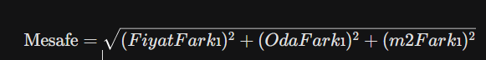
Komşuları seçme değerini 3 olarak aldık. Kullanıcıya üç seçenek göstermenin uygun olduğunu düşündük.

5.2 EFA(CatBoost,XGBoost,LightGBM) Mantık ve Matematiği
1. Aşama giriş verisini matematikleştirme
One-Hot Encoding:İlçe-mahalle gibi string verileri 0 ve 1 sayesinde öğrenir
Özellik Mühendisliği:Mahalleleri zamansal fiyat ortalamasına göre fiyat biçer bir mahallenin değeri ne kadar yüksekse tahmini o kadar yüksekten başlar
2.Aşama Random Forest ve Karar Alma Matrisi
Random Forest:Her bir veri ayrımında en iyi soruyu bulmaya çalışır.Bunu yapmasının ana amacı ortaya çıkan iki farklı kümenin farklarının minimum olmasını hedefler.
Rastgelelik:Her ağacın farklı kararlar vermesi ve ezber yapmaması için iki rastgelelik matrisi uygulanır:
- Veri Rastgeleliği (Bagging): Ağaç, tüm verinin rastgele seçilmiş bir alt kümesiyle eğitilir.
- Özellik Rastgeleliği: Ağaç, tüm özelliklerin (yaş,oda sayısıvb.) rastgele seçilmiş bir alt kümesiyle eğitilir.
3.Aşama Nihai fiyatın belirlenmesi:Sonunda, model yüzlerce ağacın her birinden birer tahmin alır.
- Matematiksel İşlem: Nihai tahmin, bu yüzlerce tahminin aritmetik ortalamasıdır.
- Neden Ortalaması Alınır? Ortalama, tek bir ağacın veri setindeki bir gürültüden (hata/aykırı değer) dolayı yapacağı büyük hataları dengeler ve tahminin genel güvenilirliğini artırır.
Bu üç aşamalı matematiksel süreç, EFA modelinizin %83+ gibi yüksek bir R2 skoru ile fiyat anomalilerini tespit etmesini sağlar.

6. SİZİ DİĞERLERİNDEN AYIRAN ÖZELLİK (Unique Value)
Geliştirdiğimiz sistem tamamen alıcı dostudur. Kullanıcıya ev aramak değil doğru yaşam tarzını uygun emlak buluyoruz. Bu kullanıcı odaklılık sadece ev önerisi için değil ilan kısmındada ön plandadır. Emlakçı ya da bireylerin gerçeklikten uzak olan ilanlara maruz kalmamaları için girilen ilanların uygunluğunu test ediyoruz. Biz insanlara sadece ev satmıyoruz kendi hayatlarına uygun bir yaşam sunuyoruz.

